地区委員長各位
写）地区コミッショナー各位
地区事務長各位
県連盟役員各位

第２回東海大会（2TC）参加者、および奉仕者（ＧＨＱ、ＳＨＱ）
【追加募集】
お願い

２０１６年２月４日
一般社団法人日本ボーイスカウト静岡県連盟
県連盟コミッショナー兼２ＴＣ実行員会委員長 戸田 正明

三 指
日頃より県連事業にご尽力いただきありがとうございます。
さて、12月に行われた予定申込状況について、4県連盟で集計した結果、スカウトにとって有意義な大会にする上で参加スカウト数、GHQ・ＳＨＱ奉仕指導者数が見込みに対し大幅に足りない状況です。大会全体で３５００名にするため各県連盟割当要請があり、当県連においては２００名の上乗せが必要です。
つきましては、地区内ＢＳ隊・ＶＳ隊指導者、および地区運営側（団）指導者に対し改めて大会の意義や魅力の訴求により、参加者の追加募集をいただき、地区内の最終見込み人数を地区単位でまとめ、下記の通りご回答いただけますようお願いいたします。
弥 栄

―記―

１．依頼内容 地区内の第２回東海大会（２ＴＣ）参加追加募集結果の集計をお願いします。
（１）追加募集の上、最終派遣隊隊スカウト数、および、派遣隊指導者見込人数をご回答ください。
（２）追加募集の上、大会本部要員（ＧＨＱ、ＳＨＱ）に奉仕いただける指導者の見込人数をご回答ください。

添付資料：２ＴＣ予定申込状況.pdf

２．希望期日 お忙しい所すみませんが、３月５日（土）までに県連盟事務局宛に回答をお願いいたします。

３．その他 県連盟としては、対象スカウトに少しでも活動の機会を届けたく、参加対象隊に対し、追加募集の直接依頼をさせていただくこともやぶさかではありません。その際はお申し付けください。

補足：ご承知とは思いますが大会概要を以下にまとめました。
訴求の際のご参考にご活用いただけると幸いです。

・通常の隊集会の活動場として2TC大会（日和田高原）を利用することをお考えください。従って、参加資格はありません、原隊の班構成のまま参加ください。
・自然環境に恵まれる場所であり、気温は街地に対し約１０度以上涼しく、活動しやすく、よく寝ることもできことなどから、前回大会では、なた等による怪我が全く起こらない最適な場所です。
- プログラムは、日本ジャンボリーと同様の場内・場外・全体プログラムが用意されていて、普段の隊活動では体験が難しい活動も行えます。トーナメント式の火起こしゲーム、本格的マイナイフを作るナイフ工房、ボルダリング体験、３５００名が参加する大営火などなど

添付資料：２ＴＣプログラム大綱.pdf
２ＴＣ会場配置図案.pdf

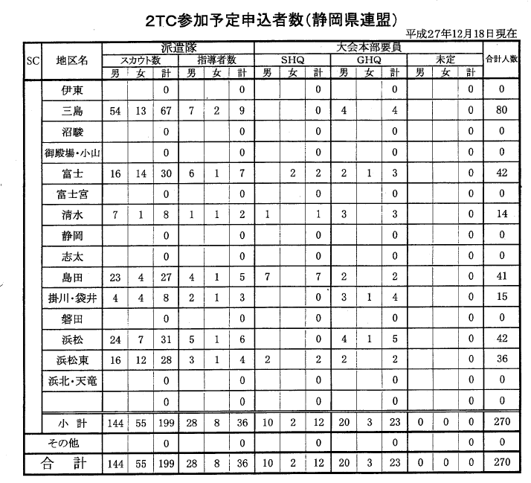
以上

【２ＴＣ参加最終見込数】
静岡県連盟事務局 御中

回答者：地区名 代表者

参加隊スカウト数 人、参加隊指導者数 人

GHQ・ＳＨＱ奉仕者数 人

